**Cách set up để chạy web app trên local (offline).**

Các yêu cầu cơ bản 1 máy tính cần có nếu muốn chạy web trên local.

* Git (tải git khá dễ nên các bạn có thể tự tìm hiểu)
* Nodejs trên máy (cách tải cũng khá đơn giản)
* MySQL(sẽ có link để tải và chạy)

Các bước cơ bản để tải web app

**Bước 1:** mở trình viết của bạn đang có ở đây mình có Visual Studio Code

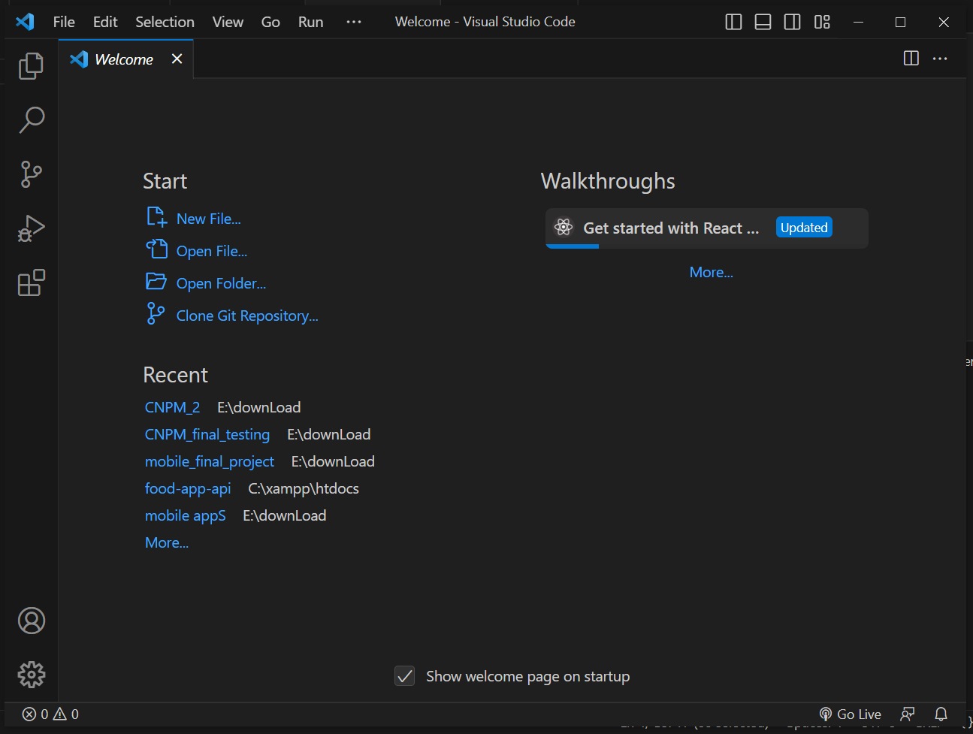

Chọn **Open folder** để chọn folder mà bạn muốn lưu code .

Chọn terminal->new terminal

**Bước 2:** truy cập vào đường link như bên dưới 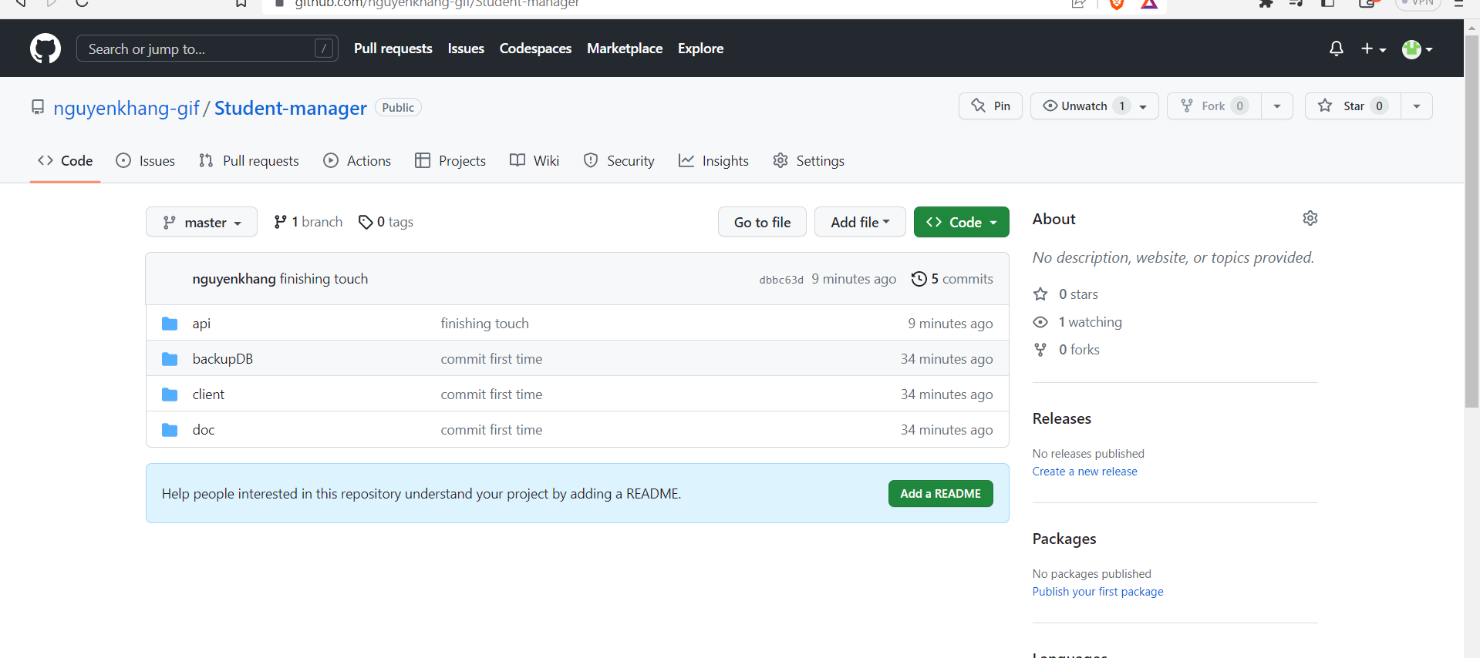

<https://github.com/nguyenkhang-gif/Student-manager>

chọn vào **Code**

Nhấn biểu tượng copy đường link

**Bước 3:** Mở VSC lên và ghi lệnh **git init**  vào và nhấn **Enter**

**Bước 4:** ghi lệnh **git clone** và paste đường link khi nãy vào

Nhấn enter và chờ để tải về .

Vậy là đã set up xong phần app giờ là set up data base

Sau Khi tải mysql xong thì thường sẽ có sẵn 1 dataBase như dưới

Nếu tên của db không phải là root thì bạn cần chỉnh code 1 tý ở file api ở trong file db.js là được

Và nếu có password thì bạn cũng cần nhập password vào như trên mỗi data base mỗi khác nhé.

Khi nhấn vào nhấn tạo 1 query mới

Sau đó gõ tạo data base



Nhấn nhìn lightning để chạy query

Sau đó mở query có sẵn trong file backupDB và chạy từng query để tạo data base .

Sau khi chạy thì các bạn check xem đã đủ như trên chưa.

Sau đó quay lại VSCode

ở phần terminal

nhấn split terminal

Mỗi bên lần lượt CD (change dicretory) tới file api và client

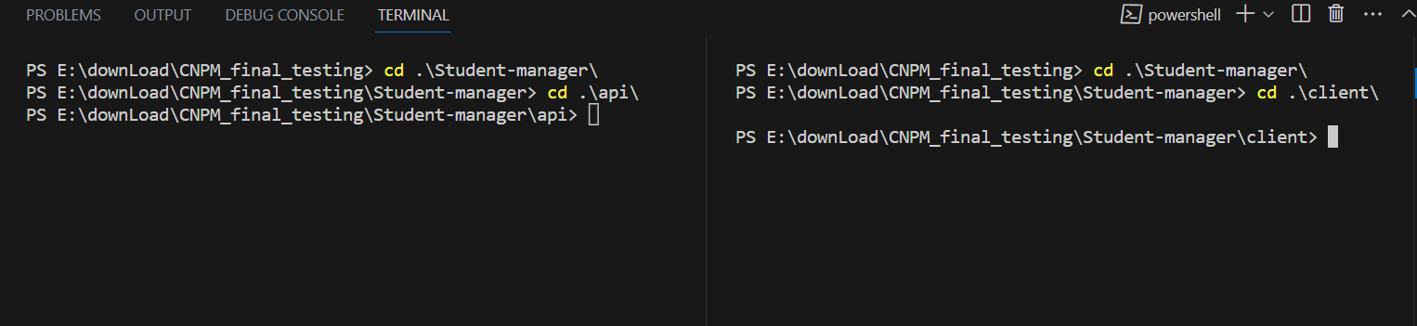

ở phần client (bên phải) bạn nhấn thêm **npm I**  để tải 1 số packet cần thiết để chạy web

Sau đó nhấn npm start ở cả 2 bên bên nào trc cũng dc .

Nhấn enter và bạn đã chạy được web